**（2018-2022）五年高考化学真题分层汇编-03认识化学科学基础题（江苏专用）**

**一、单选题（共20题）**

1．（2022·江苏·高考真题）少量与反应生成和。下列说法正确的是

A．的电子式为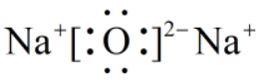 B．的空间构型为直线形

C．中O元素的化合价为-1 D．仅含离子键

2．（2022·江苏·高考真题）周期表中ⅣA族元素及其化合物应用广泛，甲烷具有较大的燃烧热，是常见燃料；Si、Ge是重要的半导体材料，硅晶体表面能与氢氟酸(HF，弱酸)反应生成(在水中完全电离为和)；1885年德国化学家将硫化锗与共热制得了门捷列夫预言的类硅—锗；下列化学反应表示正确的是

A．与HF溶液反应：

B．高温下还原：

C．铅蓄电池放电时的正极反应：

D．甲烷的燃烧：

3．（2022·江苏·高考真题）用尿素水解生成的催化还原，是柴油机车辆尾气净化的主要方法。反应为，下列说法正确的是

A．上述反应

B．上述反应平衡常数

C．上述反应中消耗，转移电子的数目为

D．实际应用中，加入尿素的量越多，柴油机车辆排放的尾气对空气污染程度越小

4．（2022·江苏·高考真题）室温下，下列实验探究方案不能达到探究目的的是

|  |  |  |
| --- | --- | --- |
| 选项 | 探究方案 | 探究目的 |
| A | 向盛有溶液的试管中滴加几滴溶液，振荡，再滴加几滴新制氯水，观察溶液颜色变化 | 具有还原性 |
| B | 向盛有水溶液的试管中滴加几滴品红溶液，振荡，加热试管，观察溶液颜色变化 | 具有漂白性 |
| C | 向盛有淀粉-KI溶液的试管中滴加几滴溴水，振荡，观察溶液颜色变化 | 的氧化性比的强 |
| D | 用pH计测量醋酸、盐酸的pH，比较溶液pH大小 | 是弱电解质 |

A．A B．B C．C D．D

5．（2021·江苏·高考真题）黑火药是中国古代四大发明之一，其爆炸反应为2KNO3+S+3C=K2S+N2↑+3CO2↑。下列说法正确的是

A．黑火药中含有两种单质 B．爆炸时吸收热量

C．反应中S作还原剂 D．反应为置换反应

6．（2021·江苏·高考真题）反应Cl2+2NaOH=NaClO+NaCl+H2O可用于制备含氯消毒剂。下列说法正确的是

A．Cl2是极性分子

B．NaOH的电子式为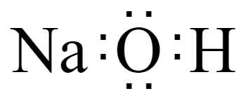

C．NaClO既含离子键又含共价键

D．Cl-与Na+具有相同的电子层结构

7．（2021·江苏·高考真题）下列有关物质的性质与用途不具有对应关系的是

A．铁粉能与O2反应，可用作食品保存的吸氧剂

B．纳米Fe3O4能与酸反应，可用作铁磁性材料

C．FeCl3具有氧化性，可用于腐蚀印刷电路板上的Cu

D．聚合硫酸铁能水解并形成胶体，可用于净水

8．（2021·江苏·高考真题）通过下列实验可从I2，的CCl4溶液中回收I2。



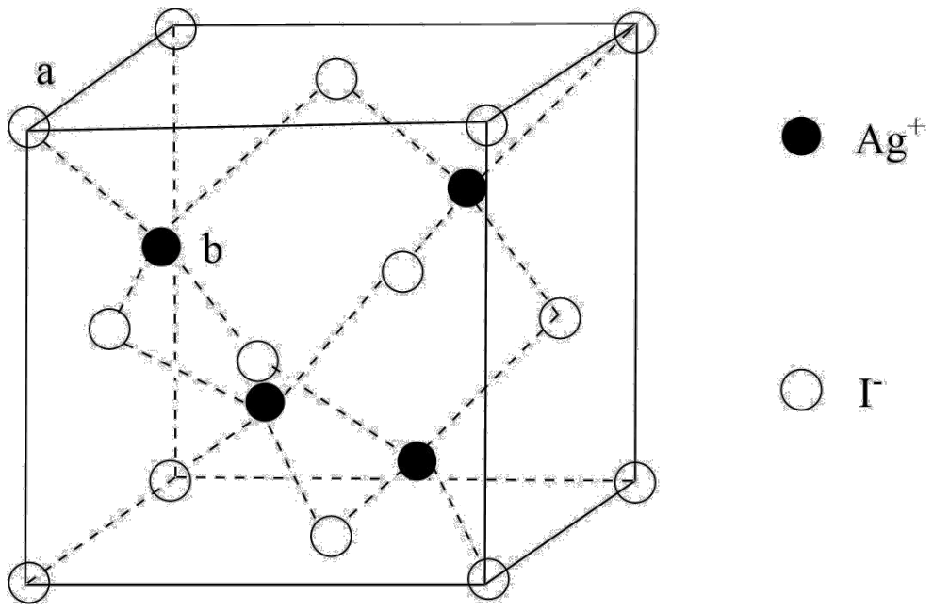

下列说法正确的是

A．NaOH溶液与I2反应的离子方程式：I2+2OH-=I-+IO+H2O

B．通过过滤可将水溶液与CCl4分离

C．向加酸后的上层清液中滴加AgNO3溶液生成AgI沉淀，1个AgI晶胞(如图)中含14个I-

D．回收的粗碘可通过升华进行纯化

9．（2021·江苏·高考真题）室温下，用0.5mol·L-1Na2CO3溶液浸泡CaSO4粉末，一段时间后过滤，向滤渣中加稀醋酸，产生气泡。已知Ksp(CaSO4)=5×10-5，Ksp(CaCO3)=3×10-9。下列说法正确的是

A．0.5mol·L-1Na2CO3溶液中存在：c(OH-)=c(H+)+c(HCO)+c(H2CO3)

B．反应CaSO4+COCaCO3+SO正向进行，需满足>×104

C．过滤后所得清液中一定存在：c(Ca2+)=且c(Ca2+)≤

D．滤渣中加入醋酸发生反应的离子方程式：CaCO3+2H+=Ca2++CO2↑+H2O

10．（2020·江苏·高考真题）反应可用于氯气管道的检漏。下列表示相关微粒的化学用语正确的是

A．中子数为9的氮原子：

B．N2分子的电子式：

C．Cl2分子的结构式：Cl—Cl

D．Cl-的结构示意图：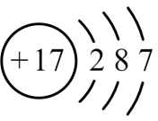

11．（2020·江苏·高考真题）常温下，下列各组离子在指定溶液中能大量共存的是

A．氨水溶液：Na+、K+、OH-、NO

B．盐酸溶液：Na+、K+、SO、SiO

C．KMnO4溶液：NH、Na+、NO、I-

D．AgNO3溶液：NH、Mg2+、Cl-、SO

12．（2020·江苏·高考真题）下列指定反应的离子方程式正确的是

A．Cl2通入水中制氯水：

B．NO2通入水中制硝酸：

C．NaAlO2溶液中通入过量CO2：

D．AgNO3溶液中加入过量浓氨水：

13．（2020·江苏·高考真题）根据下列实验操作和现象所得到的结论正确的是

|  |  |  |
| --- | --- | --- |
| 选项 | 实验操作和现象 | 结论 |
| A | 向淀粉溶液中加适量20%H2SO4溶液，加热，冷却后加NaOH溶液至中性，再滴加少量碘水，溶液变蓝 | 淀粉未水解 |
| B | 室温下，向HCl溶液中加入少量镁粉，产生大量气泡，测得溶液温度上升 | 镁与盐酸反应放热 |
| C | 室温下，向浓度均为的BaCl2和CaCl2混合溶液中加入Na2CO3溶液，出现白色沉淀 | 白色沉淀是BaCO3 |
| D | 向H2O2溶液中滴加KMnO4溶液，溶液褪色 | H2O2具有氧化性 |

A．A B．B C．C D．D

14．（2019·江苏·高考真题）反应NH4Cl+NaNO2NaCl+N2↑+2H2O放热且产生气体，可用于冬天石油开采。下列表示反应中相关微粒的化学用语正确的是

A．中子数为18的氯原子：

B．N2的结构式：N=N

C．Na+的结构示意图： 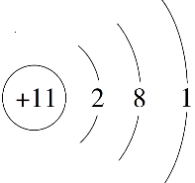

D．H2O的电子式： 

15．（2019·江苏·高考真题）室温下，下列各组离子在指定溶液中能大量共存的是

A．0.1 mol·L−1NaOH溶液：Na+、K+、、

B．0.1 mol·L−1FeCl2溶液：K+、Mg2+、、

C．0.1 mol·L−1K2CO3溶液：Na+、Ba2+、Cl−、OH−

D．0.1 mol·L−1H2SO4溶液：K+、、、

16．（2019·江苏·高考真题）下列指定反应的离子方程式正确的是

A．室温下用稀NaOH溶液吸收Cl2：Cl2+2OH−ClO−+Cl−+H2O

B．用铝粉和NaOH溶液反应制取少量H2：Al+2OH−+H2↑

C．室温下用稀HNO3溶解铜：Cu+2+2H+Cu2++2NO2↑+H2O

D．向Na2SiO3溶液中滴加稀盐酸：Na2SiO3+2H+H2SiO3↓+2Na+

17．（2018·江苏·高考真题）用化学用语表示 NH3+ HClNH4Cl中的相关微粒，其中正确的是（     ）

A．中子数为8的氮原子： B．HCl 的电子式： 

C．NH3的结构式： D．Cl−的结构示意图：

18．（2018·江苏·高考真题）室温下，下列各组离子在指定溶液中能大量共存的是（     ）

A．0．1 mol·L−1KI 溶液：Na+、K+、ClO− 、OH−

B．0．1 mol·L−1Fe2(SO4)3溶液：Cu2+、NH4+、NO3−、SO42−

C．0．1 mol·L−1HCl 溶液：Ba2+、K+、CH3COO−、NO3−

D．0．1 mol·L−1NaOH溶液：Mg2+、Na+、SO42−、HCO3−

19．（2018·江苏·高考真题）下列指定反应的离子方程式正确的是（     ）

A．饱和Na2CO3溶液与CaSO4固体反应：CO32−+CaSO4CaCO3+SO42−

B．酸化NaIO3和NaI的混合溶液：I− +IO3−+6H+=I2+3H2O

C．KClO碱性溶液与Fe(OH)3反应：3ClO−+2Fe(OH)3=2FeO42−+3Cl−+4H++H2O

D．电解饱和食盐水：2Cl−+2H+Cl2↑+ H2↑

20．（2018·江苏·高考真题）下列说法正确的是

A．氢氧燃料电池放电时化学能全部转化为电能

B．反应4Fe(s)+3O2(g)=2Fe2O3(s)常温下可自发进行，该反应为吸热反应

C．3 mol H2与1 mol N2混合反应生成NH3，转移电子的数目小于6×6.02×1023

D．在酶催化淀粉水解反应中，温度越高淀粉水解速率越快

**二、填空题（共1题）**

21．（2020·江苏·高考真题）次氯酸钠溶液和二氯异氰尿酸钠(C3N3O3Cl2Na)都是常用的杀菌消毒剂。 NaClO可用于制备二氯异氰尿酸钠.

(1)NaClO溶液可由低温下将Cl2缓慢通入NaOH溶液中而制得。制备 NaClO的离子方程式为__________；用于环境杀菌消毒的NaClO溶液须稀释并及时使用，若在空气中暴露时间过长且见光，将会导致消毒作用减弱，其原因是__________________。

(2)二氯异氰尿酸钠优质品要求有效氯大于60%。通过下列实验检测二氯异氰尿酸钠样品是否达到优质品标准。实验检测原理为

  

准确称取1.1200g样品，用容量瓶配成250.0mL溶液；取25.00mL上述溶液于碘量瓶中，加入适量稀硫酸和过量KI溶液，密封在暗处静置5min；用Na2S2O3标准溶液滴定至溶液呈微黄色，加入淀粉指示剂继续滴定至终点，消耗Na2S2O3溶液20.00mL。

①通过计算判断该样品是否为优质品_______。(写出计算过程， )

②若在检测中加入稀硫酸的量过少，将导致样品的有效氯测定值____________(填“偏高”或“偏低”)。

**三、实验题（共1题）**

22．（2022·江苏·高考真题）实验室以二氧化铈()废渣为原料制备含量少的，其部分实验过程如下：



(1)“酸浸”时与反应生成并放出，该反应的离子方程式为_______。

(2)pH约为7的溶液与溶液反应可生成沉淀，该沉淀中含量与加料方式有关。得到含量较少的的加料方式为_______(填序号)。

A．将溶液滴加到溶液中     B．将溶液滴加到溶液中

(3)通过中和、萃取、反萃取、沉淀等过程，可制备含量少的。已知能被有机萃取剂(简称HA)萃取，其萃取原理可表示为

(水层)+3HA(有机层)(有机层)+(水层)

①加氨水“中和”去除过量盐酸，使溶液接近中性。去除过量盐酸的目的是_______。

②反萃取的目的是将有机层转移到水层。使尽可能多地发生上述转移，应选择的实验条件或采取的实验操作有_______(填两项)。

③与“反萃取”得到的水溶液比较，过滤溶液的滤液中，物质的量减小的离子有_______(填化学式)。

(4)实验中需要测定溶液中的含量。已知水溶液中可用准确浓度的溶液滴定。以苯代邻氨基苯甲酸为指示剂，滴定终点时溶液由紫红色变为亮黄色，滴定反应为。请补充完整实验方案：①准确量取溶液[约为]，加氧化剂将完全氧化并去除多余氧化剂后，用稀硫酸酸化，将溶液完全转移到容量瓶中后定容；②按规定操作分别将和待测溶液装入如图所示的滴定管中：③_______。

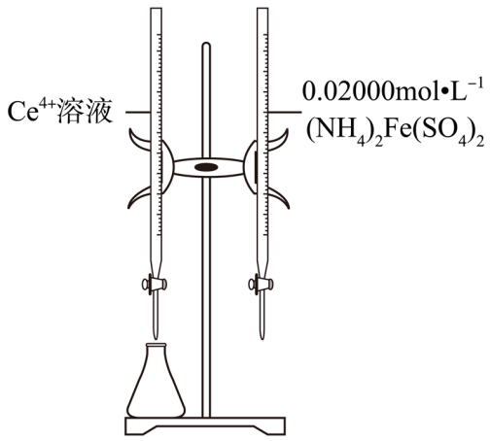

**四、结构与性质（共1题）**

23．（2022·江苏·高考真题）硫铁化合物(、等)应用广泛。

(1)纳米可去除水中微量六价铬。在的水溶液中，纳米颗粒表面带正电荷，主要以、、等形式存在，纳米去除水中主要经过“吸附→反应→沉淀”的过程。

已知：，；电离常数分别为、。

①在弱碱性溶液中，与反应生成、和单质S，其离子方程式为_______。

②在弱酸性溶液中，反应的平衡常数K的数值为_______。

③在溶液中，pH越大，去除水中的速率越慢，原因是_______。

(2)具有良好半导体性能。的一种晶体与晶体的结构相似，该晶体的一个晶胞中的数目为_______，在晶体中，每个S原子与三个紧邻，且间距相等，如图给出了晶胞中的和位于晶胞体心的(中的键位于晶胞体对角线上，晶胞中的其他已省略)。如图中用“-”将其中一个S原子与紧邻的连接起来_______。

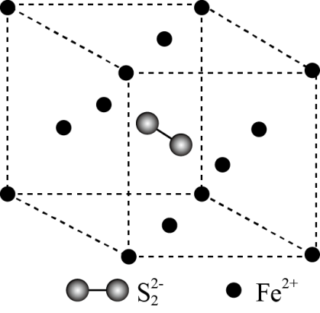

(3)、在空气中易被氧化，将在空气中氧化，测得氧化过程中剩余固体的质量与起始的质量的比值随温度变化的曲线如图所示。时，氧化成含有两种元素的固体产物为_______(填化学式，写出计算过程)。

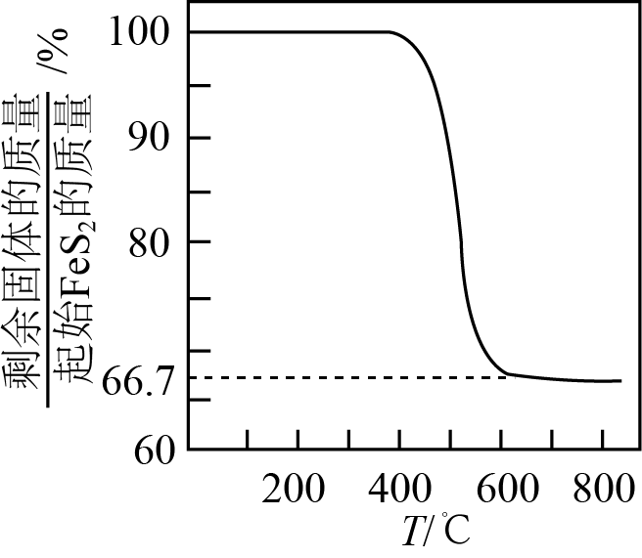

**五、原理综合题（共3题）**

24．（2022·江苏·高考真题）氢气是一种清洁能源，绿色环保制氢技术研究具有重要意义。

(1)“热电循环制氢”经过溶解、电解、热水解和热分解4个步骤，其过程如图所示。

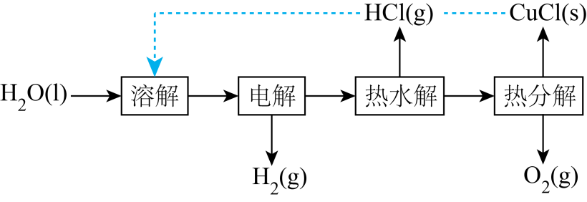

①电解在质子交换膜电解池中进行。阳极区为酸性溶液，阴极区为盐酸，电解过程中转化为。电解时阳极发生的主要电极反应为_______(用电极反应式表示)。

②电解后，经热水解和热分解的物质可循环使用。在热水解和热分解过程中，发生化合价变化的元素有_______(填元素符号)。

(2)“热循环制氢和甲酸”的原理为：在密闭容器中，铁粉与吸收制得的溶液反应，生成、和；再经生物柴油副产品转化为Fe。

①实验中发现，在时，密闭容器中溶液与铁粉反应，反应初期有生成并放出，该反应的离子方程式为_______。

②随着反应进行，迅速转化为活性，活性是转化为的催化剂，其可能反应机理如图所示。根据元素电负性的变化规律。如图所示的反应步骤Ⅰ可描述为_______。

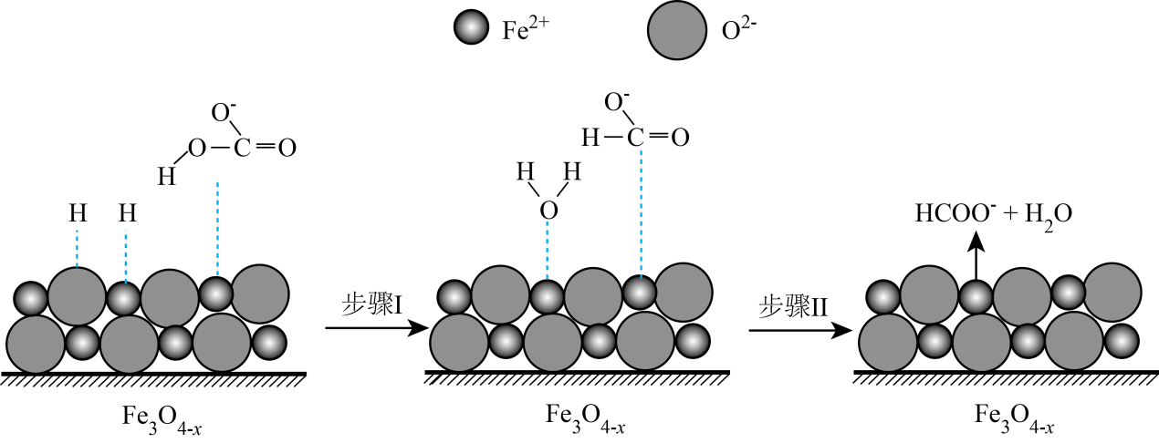

③在其他条件相同时，测得Fe的转化率、的产率随变化如题图所示。的产率随增加而增大的可能原因是_______。

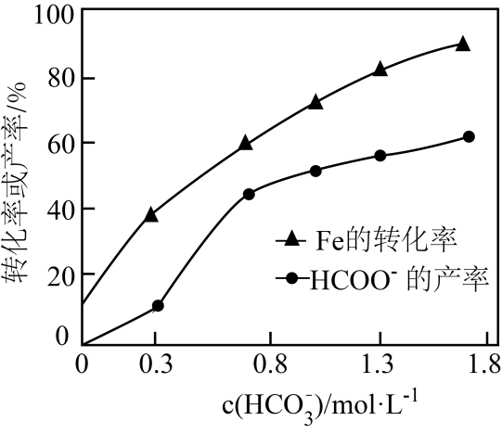

(3)从物质转化与资源综合利用角度分析，“热循环制氢和甲酸”的优点是_______。

25．（2019·江苏·高考真题）N2O、NO和NO2等氮氧化物是空气污染物，含有氮氧化物的尾气需处理后才能排放。

（1）N2O的处理。N2O是硝酸生产中氨催化氧化的副产物，用特种催化剂能使N2O分解。NH3与O2在加热和催化剂作用下生成N2O的化学方程式为________。

（2）NO和NO2的处理。已除去N2O的硝酸尾气可用NaOH溶液吸收，主要反应为

NO+NO2+2OH−2+H2O

2NO2+2OH−++H2O

①下列措施能提高尾气中NO和NO2去除率的有________（填字母）。

A．加快通入尾气的速率

B．采用气、液逆流的方式吸收尾气

C．吸收尾气过程中定期补加适量NaOH溶液

②吸收后的溶液经浓缩、结晶、过滤，得到NaNO2晶体，该晶体中的主要杂质是________（填化学式）；吸收后排放的尾气中含量较高的氮氧化物是________（填化学式）。

（3）NO的氧化吸收。用NaClO溶液吸收硝酸尾气，可提高尾气中NO的去除率。其他条件相同，NO转化为的转化率随NaClO溶液初始pH（用稀盐酸调节）的变化如图所示。

①在酸性NaClO溶液中，HClO氧化NO生成Cl−和，其离子方程式为________。

②NaClO溶液的初始pH越小，NO转化率越高。其原因是________。

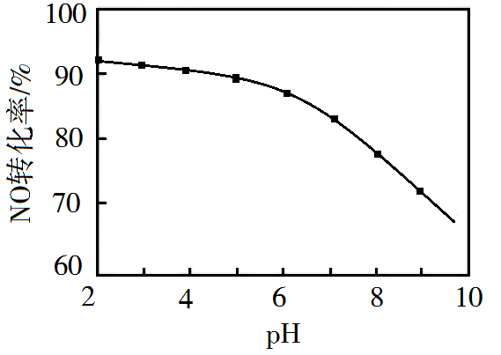

26．（2019·江苏·高考真题）CO2的资源化利用能有效减少CO2排放，充分利用碳资源。

（1）CaO可在较高温度下捕集CO2，在更高温度下将捕集的CO2释放利用。CaC2O4·H2O热分解可制备CaO，CaC2O4·H2O加热升温过程中固体的质量变化见下图。

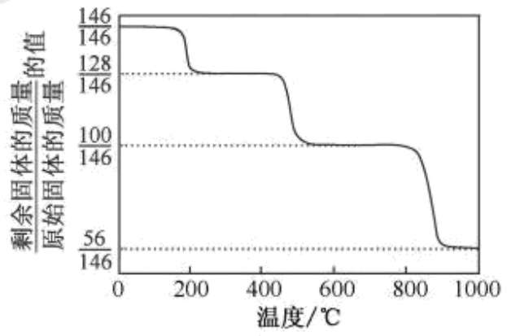

①写出400~600 ℃范围内分解反应的化学方程式：________。

②与CaCO3热分解制备的CaO相比，CaC2O4·H2O热分解制备的CaO具有更好的CO2捕集性能，其原因是________。

（2）电解法转化CO2可实现CO2资源化利用。电解CO2制HCOOH的原理示意图如下。

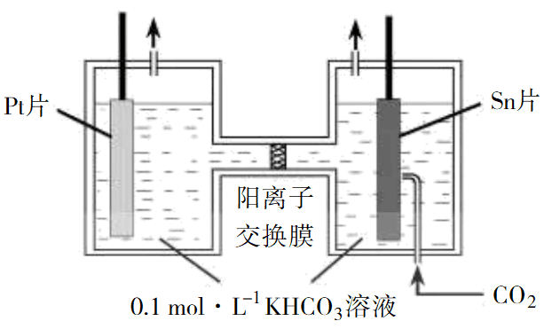

①写出阴极CO2还原为HCOO−的电极反应式：________。

②电解一段时间后，阳极区的KHCO3溶液浓度降低，其原因是________。

（3）CO2催化加氢合成二甲醚是一种CO2转化方法，其过程中主要发生下列反应：

反应Ⅰ：CO2(g)+H2(g)CO(g)+H2O(g)   Δ*H* =41.2 kJ·mol−1

反应Ⅱ：2CO2(g)+6H2(g)CH3OCH3(g)+3H2O(g)   Δ*H* =﹣122.5 kJ·mol−1

在恒压、CO2和H2的起始量一定的条件下，CO2平衡转化率和平衡时CH3OCH3的选择性随温度的变化如图。其中：

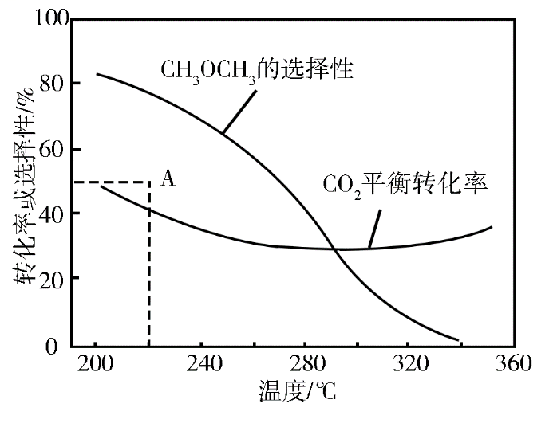

CH3OCH3的选择性=×100％

①温度高于300 ℃，CO2平衡转化率随温度升高而上升的原因是________。

②220 ℃时，在催化剂作用下CO2与H2反应一段时间后，测得CH3OCH3的选择性为48%（图中A点）。不改变反应时间和温度，一定能提高CH3OCH3选择性的措施有________。

**六、工业流程题（共1题）**

27．（2021·江苏·高考真题）以锌灰(含ZnO及少量PbO、CuO、Fe2O3、SiO2)和Fe2(SO4)3为原料制备的ZnFe2O4脱硫剂，可用于脱除煤气中的H2S。脱硫剂的制备、硫化、再生过程可表示为

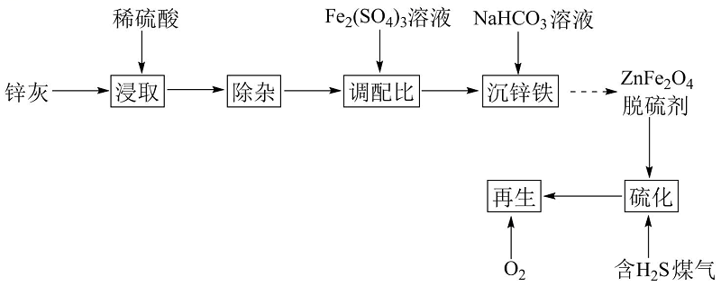

(1)“除杂”包括加足量锌粉、过滤加H2O2氧化等步骤。除Pb2+和Cu2+外，与锌粉反应的离子还有___(填化学式)。

(2)“调配比”前，需测定ZnSO4溶液的浓度。准确量取2.50mL除去Fe3+的ZnSO4溶液于100mL容量瓶中，加水稀释至刻度；准确量取20.00mL稀释后的溶液于锥形瓶中，滴加氨水调节溶液pH=10，用0.0150mol·L-1EDTA(Na2H2Y)溶液滴定至终点(滴定反应为Zn2++Y4-=ZnY2-)，平行滴定3次，平均消耗EDTA溶液25.00mL。计算ZnSO4溶液的物质的量浓度___(写出计算过程)。

(3)400℃时，将一定比例H2、CO、CO2和H2S的混合气体以一定流速通过装有ZnFe2O4脱硫剂的硫化反应器。

①硫化过程中ZnFe2O4与H2、H2S反应生成ZnS和FeS，其化学方程式为___。

②硫化一段时间后，出口处检测到COS。研究表明ZnS参与了H2S与CO2生成COS的反应，反应前后ZnS的质量不变，该反应过程可描述为___。

(4)将硫化后的固体在N2：O2=95：5(体积比)的混合气体中加热再生，固体质量随温度变化的曲线如图所示。在280~400℃范围内，固体质量增加的主要原因是___。

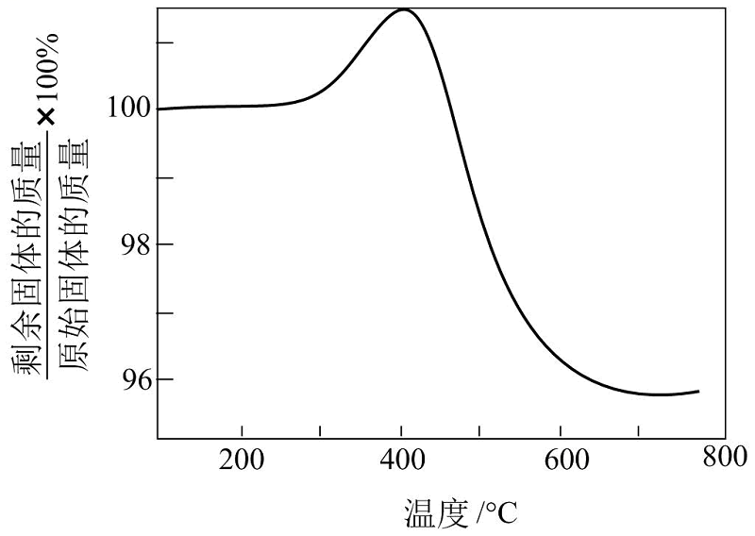

**参考答案：**

1．C

【详解】A．过氧化钠是离子化合物，电子式是，A错误；

B．中氧原子的成键电子对是2，孤电子对是2，根据价层电子对为4，根据价层电子对互斥理论，其空间构型为V形，B错误；

C．中H显+1价，根据正负化合价为0，可计算出O的化合价为-1，C正确；

D．中O和H之间是共价键，D错误；

故选C。

2．A

【详解】A．由题意可知，二氧化硅与氢氟酸溶液反应生成强酸和水，反应的离子方程式为，故A正确；

B．硫化锗与氢气共热反应时，氢气与硫化锗反应生成锗和硫化氢，硫化氢高温下分解生成硫和氢气，则反应的总方程式为，故B错误；

C．铅蓄电池放电时，二氧化铅为正极，酸性条件下在硫酸根离子作用下二氧化铅得到电子发生还原反应生成硫酸铅和水，电极反应式为正极反应，故C错误；

D．由题意可知，1mol甲烷完全燃烧生成二氧化碳和液态水放出热量为890.3kJ，反应的热化学方程式为，故D错误；

故选A。

3．B

【详解】A．由方程式可知，该反应是一个气体分子数增大的反应，即熵增的反应，反应△*S*＞0，故A错误；

B．由方程式可知，反应平衡常数，故B正确；

C．由方程式可知，反应每消耗4mol氨气，反应转移12mol电子，则反应中消耗1mol氨气转移电子的数目为3mol×4××6.02×1023=3×6.02×1023，故C错误；

D．实际应用中，加入尿素的量越多，尿素水解生成的氨气过量，柴油机车辆排放的氨气对空气污染程度增大，故D错误；

故选B。

4．D

【详解】A．向盛有溶液的试管中滴加几滴溶液，无现象，振荡，再滴加几滴新制氯水，溶液变为红色，亚铁离子被新制氯水氧化，说明具有还原性，A正确；

B．向盛有水溶液的试管中滴加几滴品红溶液，品红溶液褪色，振荡，加热试管，溶液又恢复红色，说明具有漂白性， B正确；

C．向盛有淀粉-KI溶液的试管中滴加几滴溴水，振荡，溶液变为蓝色，说明的氧化性比的强，C正确；

D．用pH计测量醋酸、盐酸的pH用以证明是弱电解质时，一定要注明醋酸和盐酸的物质的量浓度相同，D错误。

故选D。

5．A

【详解】A．黑火药中含有S、C两种单质，A正确；

B．爆炸反应为放热反应，B错误；

C．该反应中S元素化合价降低，作氧化剂，C错误；

D．该反应不符合“单质+化合物=另一种单质+另一种化合物”的形式，不是置换反应，D错误；

综上所述答案为A。

6．C

【详解】A．氯气分子结构对称，正负电荷中心重合，为非极性分子，A错误；

B．NaOH为离子化合物，电子式为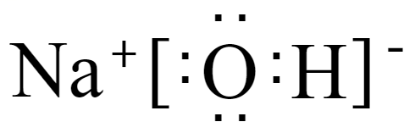，B错误；

C．NaClO含有钠离子和次氯酸根形成的离子键，含有O原子和Cl原子形成的共价键，C正确；

D．Cl-有3层电子，Na+有2层电子，D错误；

综上所述答案为C。

7．B

【详解】A．因为铁粉能与O2反应，所以可用作食品保存的吸氧剂，A正确；

B．纳米Fe3O4具有磁性，可用作铁磁性材料，B错误；

C．FeCl3与Cu反应生成FeCl2和CuCl2，主要利用其氧化性，C正确；

D．聚合硫酸铁能水解并形成胶体，具有吸附性，可用于净水，D正确；

故选B。

8．D

【详解】A．选项所给离子方程式元素不守恒，正确离子方程式为：3I2+6OH-=5I-+IO+3H2O，A错误；

B．水溶液与CCl4不互溶，二者应分液分离，B错误；

C．根据均摊法，该晶胞中所含I-的个数为=4，C错误；

D．碘易升华，回收的粗碘可通过升华进行纯化，D正确；

综上所述答案为D。

9．C

【详解】A．0.5mol·L-1Na2CO3溶液中存在质子守恒：c(OH-)=c(H+)+c(HCO)+2c(H2CO3)，A错误；

B．该反应的平衡常数K=====×104，当浓度商＜K时，反应正向进行，B错误；

C．上层清液为碳酸钙的饱和溶液，所以清液中满足c(Ca2+)=，由于硫酸钙沉淀转化为碳酸钙沉淀，所以清液为硫酸钙的不饱和溶液，则c(Ca2+)≤，C正确；

D．醋酸为弱酸，不能拆成离子形式，D错误；

综上所述答案为C。

10．C

【详解】A．N原子的质子数为7，中子数为9的氮原子的质量数为7+9=16，该氮原子表示为，A错误；

B．N2分子中两个N原子间形成3对共用电子对，N2分子的电子式为，B错误；

C．Cl2分子中两个Cl原子间形成1对共用电子对，Cl2分子的结构式为Cl—Cl，C正确；

D．Cl-的核电荷数为17，核外有18个电子，Cl-的结构示意图为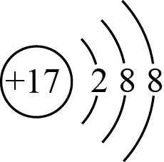，D错误；

答案选C。

11．A

【详解】A．在0.1mol/L氨水中，四种离子可以大量共存，A选；

B．在0.1mol/L盐酸中含有大量氢离子，四种离子中硅酸根可以与氢离子反应生成硅酸沉淀，故不能共存，B不选；

C．具有强氧化性，可以将碘离子氧化成碘单质，故不能共存，C不选；

D．在0.1mol/L硝酸银溶液中，银离子可以与氯离子、硫酸根离子反应生成氯化银、硫酸银沉淀，不能共存，D不选；

故选A。

12．C

【详解】

A.次氯酸为弱酸，书写离子方程式时应以分子形式体现，正确的是Cl2＋H2OH＋＋Cl－＋HClO，故A错误；

B.NO2与H2O反应：3NO2＋H2O=2HNO3＋NO，离子方程式为3NO2＋H2O=2H＋＋2＋NO，故B错误；

C.碳酸的酸性强于偏铝酸，因此NaAlO2溶液通入过量的CO2，发生的离子方程式为＋CO2＋2H2O=Al(OH)3↓＋，故C正确；

D.AgOH能与过量的NH3·H2O反应生成[Ag(NH3)2]OH，故D错误；

答案为C。

【点睛】

本题应注意“量”，像选项C中若不注意CO2是过量的，往往产物写成，还有选项D，AgOH能溶于氨水中，生成银氨溶液。

13．B

【详解】A .加入碘水后，溶液呈蓝色，只能说明溶液中含有淀粉，并不能说明淀粉是否发生了水解反应，故A错误；

B.加入盐酸后，产生大量气泡，说明镁与盐酸发生化学反应，此时溶液温度上升，可证明镁与盐酸反应放热，故B正确；

C.BaCl2、CaCl2均能与Na2CO3反应，反应产生了白色沉淀，沉淀可能为BaCO3或CaCO3或二者混合物，故C错误；

D.向H2O2溶液中加入高锰酸钾后，发生化学反应2KMnO4+3H2O2=2MnO2+2KOH+2H2O+3O2↑等(中性条件)，该反应中H2O2被氧化，体现出还原性，故D错误；

综上所述，故答案为：B。

【点睛】淀粉在稀硫酸作催化剂下的水解程度确定试验较为典型，一般分三种考法：①淀粉未发生水解：向充分反应后的溶液中加入碘单质，溶液变蓝，然后加入过量氢氧化钠溶液使溶液呈碱性，然后加入新制氢氧化铜溶液并加热，未生成砖红色沉淀；②淀粉部分发生水解：向充分反应后的溶液中加入碘单质，溶液变蓝，然后加入过量氢氧化钠溶液使溶液呈碱性，然后加入新制氢氧化铜溶液并加热，生成砖红色沉淀；③向充分反应后的溶液中加入碘单质，溶液不变蓝，然后加入过量氢氧化钠溶液使溶液呈碱性，然后加入新制氢氧化铜溶液并加热，生成砖红色沉淀。此实验中需要注意：①碘单质需在加入氢氧化钠溶液之前加入，否则氢氧化钠与碘单质反应，不能完成淀粉的检验；②酸性水解后的溶液需要加入氢氧化钠溶液碱化，否则无法完成葡萄糖的检验；③利用新制氢氧化铜溶液或银氨溶液检验葡萄糖试验中，均需要加热，银镜反应一般为水浴加热。

14．D

【分析】此题考查化学用语，化学用语包括：化学式，结构式，电子式，原子（或离子）结构示意图以及不同核素的表达等，根据各化学用语的书写要点分析。

【详解】A.核素的表达式中A表示X原子的质量数，Z表示X原子的质子数，则中子数=A-Z，中子数为18的氯原子为，A项错误；

B.氮原子最外层电子数为5，还需要3个电子（或形成3对共用电子对）达到8电子稳定结构，所以两个氮原子共用3对电子，氮气的结构式为N≡N，B项错误；

C.钠原子的核外有11个电子，钠离子是由钠原子失去一个电子形成的，则钠离子核外有10个电子，Na+的结构示意图为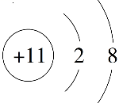，C项错误；

D.氧原子最外层有6个电子，两个氢原子分别和氧原子形成1对共用电子对，D项正确。

故选D。

15．A

【分析】此题考的是离子共存问题，应从选项的条件获取信息，再从中判断在此条件的环境中是否有离子会互相反应，能大量共存就是没有可以互相发生反应的离子存在。

【详解】A.是一个碱性环境，离子相互间不反应，且与OH-不反应，能大量共存；

B.MnO4-具有强氧化性，Fe2+具有还原性，两者会发生氧化还原反应而不能大量共存；

C.Ba2+可以与CO32-发生反应生成沉淀而不能大量存在；

D.酸性条件下H+与HSO3-不能大量共存，同时酸性条件下NO3-表现强氧化性会将HSO3-氧化而不能大量共存；

故选A。

【点睛】本题考查离子共存，掌握离子的性质和离子不能大量共存的原因是解题的关键。离子间不能大量共存的原因有：①离子间发生复分解反应生成水、沉淀或气体，如题中C项；②离子间发生氧化还原反应，如题中B项；③离子间发生双水解反应，如Al3+与HCO3-等；④离子间发生络合反应，如Fe3+与SCN-等；⑤注意题中的附加条件的影响，如NO3-在酸性条件下会表现强氧化性等。

16．A

【分析】A.Cl2与NaOH反应生成NaCl、NaClO和H2O；B.电荷不守恒；

C.不符合客观事实；

D.应拆分的物质没有拆分；

【详解】A.NaOH为强碱，可以拆成离子形式，氯气单质不能拆，产物中NaCl和NaClO为可溶性盐，可拆成离子形式，水为弱电解质，不能拆，故A正确；

B.该离子方程式反应前后电荷不守恒，正确的离子方程式为：2Al+2OH-+2H2O =2AlO2-+3H2↑，故B错误；

C.室温下，铜与稀硝酸反应生成NO ，正确的离子方程式为：3Cu+2NO3-+8H+=2NO↑+3Cu2++4H2O，故C错误；

D.Na2SiO3为可溶性盐，可以拆成离子形式，正确的离子方程式为：SiO32-+2H+=H2SiO3 ，故D错误；

综上所述，本题应选A.

【点睛】本题考查离子方程式正误的判断。判断离子方程式是否正确可从以下几个方面进行：①从反应原理进行判断，如反应是否能发生、反应是否生成所给产物等；②从物质存在形态进行判断，如拆分是否正确、是否正确表示了难溶物和气体等；③从守恒角度进行判断，如原子守恒、电荷守恒、氧化还原反应中的电子守恒等；④从反应的条件进行判断；⑤从反应物的组成以及反应物之间的配比进行判断。

17．C

【分析】A、中子数为8的氮原子的质量数为15；

B、HCl中只含共价键；

C、NH3中含个N-H键；

D、Cl-最外层有8个电子。

【详解】A、中子数为8的氮原子的质量数为15，可表示为，选项A错误；

B、HCl中只含共价键，其电子式为，选项B错误；

C、NH3中含个N-H键，NH3的结构式为：，选项C正确；

D、Cl-最外层有8个电子，Cl−的结构示意图为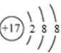，选项D错误。

答案选C。

【点睛】本题考查化学用语，侧重考查原子结构、离子结构示意图、电子式和结构式，注意它们之间的区别是解题的关键，如原子结构示意图与离子结构示意图的区别、共价化合物和离子化合物的区别、电子式与结构式的区别等。

18．B

【详解】A项，I-与ClO-发生氧化还原反应，不能大量共存，故A不选；

B项，在Fe2（SO4）3溶液中离子相互间不反应，可以大量共存，故B选；

C项，在HCl溶液中CH3COO-不能大量存在，故C不选；

D项，Mg2+、HCO3-都能与OH-反应，不能大量共存，故D不选，答案选B。

19．A

【分析】A项，饱和Na2CO3溶液与CaSO4发生复分解反应生成更难溶于水的CaCO3；

B项，电荷不守恒，得失电子不守恒；

C项，在碱性溶液中不可能生成H+；

D项，电解饱和食盐水生成NaOH、H2和Cl2。

【详解】A项，饱和Na2CO3溶液与CaSO4发生复分解反应生成更难溶于水的CaCO3，反应的离子方程式为CO32-+CaSO4CaCO3+SO42-，A项正确；

B项，电荷不守恒，得失电子不守恒，正确的离子方程式为5I-+IO3-+6H+=3I2+3H2O，B项错误；

C项，在碱性溶液中不可能生成H+，正确的离子方程式为3ClO-+2Fe（OH）3+4OH-=3Cl-+2FeO42-+5H2O，C项错误；

D项，电解饱和食盐水生成NaOH、H2和Cl2，电解饱和食盐水的离子方程式为2Cl-+2H2OCl2↑+H2↑+2OH-，D项错误；答案选A。

【点睛】本题考查离子方程式正误的判断。判断离子方程式是否正确可从以下几个方面进行：①从反应原理进行判断，如反应是否能发生、反应是否生成所给产物（题中D项）等；②从物质存在形态进行判断，如拆分是否正确、是否正确表示了难溶物和气体等；③从守恒角度进行判断，如原子守恒、电荷守恒、氧化还原反应中的电子守恒等（题中B项）；④从反应的条件进行判断（题中C项）；⑤从反应物的组成以及反应物之间的配比进行判断。

20．C

【详解】A项，氢氧燃料电池放电时化学能不能全部转化为电能，理论上能量转化率高达85%～90%，A项错误；

B项，反应4Fe（s）+3O2（g）=2Fe2O3（s）的ΔS0，该反应常温下可自发进行，该反应为放热反应，B项错误；

C项，N2与H2的反应为可逆反应，3molH2与1molN2混合反应生成NH3，转移电子数小于6mol，转移电子数小于66.021023，C项正确；

D项，酶是一类具有催化作用的蛋白质，酶的催化作用具有的特点是：条件温和、不需加热，具有高度的专一性、高效催化作用，温度越高酶会发生变性，催化活性降低，淀粉水解速率减慢，D项错误；

答案选C。

【点睛】本题考查燃料电池中能量的转化、化学反应自发性的判断、可逆的氧化还原反应中转移电子数的计算、蛋白质的变性和酶的催化特点。弄清化学反应中能量的转化、化学反应自发性的判据、可逆反应的特点、蛋白质的性质和酶催化的特点是解题的关键。

21．          NaClO溶液吸收空气中的CO2后产生HClO，HClO见光分解     

根据物质转换和电子得失守恒关系：

得

氯元素的质量:



该样品的有效氯为：

该样品的有效氯大于60%，故该样品为优质品     偏低

【详解】(1) 由题意可知，氯气通入氢氧化钠中产生次氯酸钠，同时产生氯化钠，反应的离子方程式为：；次氯酸钠溶液长期暴露在空气中会吸收空气中的二氧化碳气体，因次氯酸酸性比碳酸弱，因此次氯酸钠可以与二氧化碳在水中反应产生HClO，HClO具有不稳定性，在受热或见光条件下会发生分解反应，产生HCl和O2，从而是次氯酸钠失效，故答案为：；NaClO溶液吸收空气中的CO2后产生HClO，HClO见光分解；

(2) ①由题中反应可知，在酸性条件产生HClO，HClO氧化碘离子产生碘单质，碘单质再用硫代硫酸钠滴定，结合反应转化确定物质之间的关系为：， ，根据物质转换和电子得失守恒关系：得n(Cl)=0.5=，

氯元素的质量：m(Cl)= =0.03550g，该样品中的有效氯为： =63.39%，

该样品中的有效氯大于60%，故该样品为优质品

故答案为：n(S2O)=，根据物质转换和电子得失守恒关系：，得n(Cl)=0.5=，

氯元素的质量：m(Cl)= =0.03550g，该样品中的有效氯为： =63.39%，

该样品中的有效氯大于60%，故该样品为优质品

②如果硫酸的用量过少，则导致反应不能充分进行，产生的HClO的量偏低，最终导致实验测得的有效氯含量会偏低，

故答案为：偏低；

22．(1)2CeO2+H2O2+6H+=2Ce3++O2**↑**+4H2O

(2)B

(3)     有利于提高Ce3+的萃取率     适当提高硝酸的浓度；充分振荡分液漏斗；用适量萃取剂分多次反萃取     、H+

(4)从滴定管中准确放出25.00 mL 溶液于锥形瓶中，加入几滴指示剂苯代邻氨基苯甲酸，向锥形瓶中滴加溶液，边滴加边振荡锥形瓶至溶液颜色恰好由紫红色变为亮黄色，且30s内颜色不变，记录滴加溶液的体积；重复以上操作2~3次

【分析】首先用稀盐酸和过氧化氢溶液酸浸二氧化铈废渣，得到三价铈，加入氨水调节pH后用萃取剂萃取其中的三价铈，增大三价铈浓度，之后加入稀硝酸反萃取其中的三价铈，再加入氨水和碳酸氢铵制备产物。

【详解】（1）根据信息反应物为与，产物为和，根据电荷守恒和元素守恒可知其离子方程式为：2CeO2+H2O2+6H+=2Ce3++O2**↑**+4H2O；

（2）反应过程中保持少量即可得到含量较少的，故选B；

（3）去除过量盐酸，减小氢离子浓度，使(水层)+3HA(有机层)(有机层)+(水层)的化学平衡右移，利于提高Ce3+的萃取率，故答案为：有利于提高Ce3+的萃取率；

根据平衡移动原理可知，应选择的实验条件是：适当提高硝酸的浓度；充分振荡分液漏斗；用适量萃取剂分多次反萃取；

③“反萃取”得到的水溶液中含有浓度较大的、H+，氨水和溶液均显碱性，可以和、H+反应，生成沉淀的同时也发生中和反应，因此过滤后溶液中、H+的物质的量均减小，故答案为：、H+；

（4）从滴定管中准确放出25.00 mL 溶液于锥形瓶中，加入几滴指示剂苯代邻氨基苯甲酸，向锥形瓶中滴加溶液，边滴加边振荡锥形瓶至溶液颜色恰好由紫红色变为亮黄色，且30s内颜色不变，记录滴加溶液的体积；重复以上操作2~3次。

23．(1)          5     c(OH-)越大，FeS表面带正电荷，易吸引阴离子，因为OH-的浓度增大，降低了对Cr(VI)三种阴离子的吸引，致使有效接触面减少，反应速率下降

(2)     4     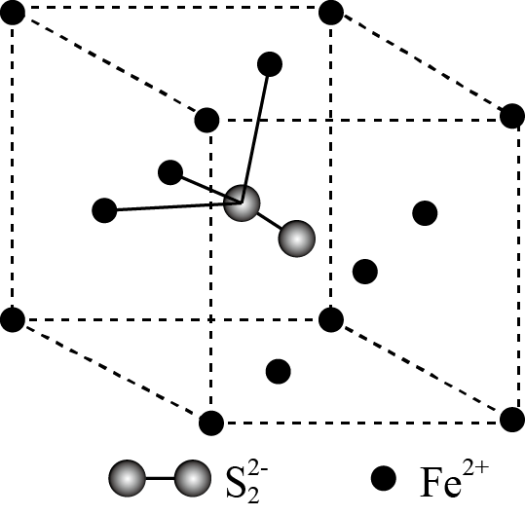

(3)Fe2O3；设氧化成含有两种元素的固体产物化学式为FeOx，，则，则56+16x=80.04，x= ，即固体产物为Fe2O3

【详解】（1）在弱碱性溶液中，与反应生成、和单质S的离子方程式为： ；反应的平衡常数K= ，由题目信息可知，，电离常数，所以K===5；在溶液中，pH越大，FeS表面带正电荷，易吸引阴离子，因为OH-的浓度增大，降低了对Cr(VI)三种阴离子的吸引，致使有效接触面减少，反应速率下降；故答案为：；5 ；FeS表面带正电荷，易吸引阴离子，因为OH-的浓度增大，降低了对Cr(VI)三种阴离子的吸引，致使有效接触面减少，反应速率下降。

（2）因为的晶体与晶体的结构相似，由NaCl晶体结构可知，一个晶胞含有4个和4个Cl，则该晶体的一个晶胞中的数目也为4；晶体中，每个S原子与三个紧邻，且间距相等，根据晶胞中的和的位置(中的键位于晶胞体对角线上)可知，每个S原子与键所在体对角线上距离最近的顶点相邻的三个面的三个面心位置的紧邻且间距相等，其中一个S原子与紧邻的连接图如下：；故答案为：4；。

（3）有图可知，时，氧化过程中剩余固体的质量与起始的质量的比值为66.7%，设氧化成含有两种元素的固体产物化学式为FeOx，，则，56+16x=80.04，x= ，所以固体产物为Fe2O3；故答案为：Fe2O3；设氧化成含有两种元素的固体产物化学式为FeOx，，则，则56+16x=80.04，x= ，即固体产物为Fe2O3。

24．(1)          Cu、O

(2)          吸附在催化剂的Fe2+上的H与中碳原子作用，吸附在O2-的H与中的羟基氧作用生成的H2O和均吸附在上Fe2+     随增加，催化剂的量增多，增大了接触面积， H2的产量增大， 的产率增大

(3)制得H2，CO2转化为甲酸，生物柴油副产品的利用

【详解】（1）①电解在质子交换膜电解池中进行，H+可自由通过，阳极区为酸性溶液，电解过程中转化为，电解时阳极发生的主要电极反应为：；

②电解后，经热水解得到的HCl和热分解得到的CuCl等物质可循环使用，从图中可知，热分解产物还有O2，从详解①中得知，进入热水解的物质有，故发生化合价变化的元素有Cu、O。

（2）①在时，密闭容器中溶液与铁粉反应，反应初期有生成并放出，离子方程式为：；

②H的电负性大于Fe，小于O，在活性表面，部分H吸附在催化剂的亚铁离子上，略带负电；另一部分H吸附在催化剂的氧离子上，略带正电；前者与中略带正电的碳结合，后者与中略带负电的羟基氧结合生成H2O，转化为；故答案为：吸附在催化剂的Fe2+上的H与中碳原子作用，吸附在O2-的H与中的羟基氧作用生成的H2O和均吸附在上Fe2+；

③在其他条件相同时，随增加，其与铁粉反应加快，从图中得知Fe的转化率也增大，即生成和H2的速率更快，量更大，则得到活性的速度更快，量也更多，生成的速率更快，产率也更大。故答案为：随增加，催化剂的量增多，增大了接触面积， H2的产量增大， 的产率增大；

（3）“热循环制氢和甲酸”系统将转化为和生成H2的速率快，原子利用率高，不产生污染物，Fe初期生成后迅速转化为活性，氧化为再经生物柴油副产品转化为Fe，得到循环利用，故该原理的优点是：制得H2，CO2转化为甲酸，生物柴油副产品的利用。

25．     2NH3+2O2N2O+3H2O     BC     NaNO3     NO     3HClO+2NO+H2O=3Cl−+2+5H+     溶液pH越小，溶液中HClO的浓度越大，氧化NO的能力越强

【详解】（1）NH3与O2在加热和催化剂作用下发生氧化还原反应生成N2O，根据得失电子守恒和原子守恒可知反应有水生成，配平化学方程式为：2NH3+2O2N2O+3H2O，

故答案为2NH3+2O2N2O+3H2O；

（2）①A.加快通入尾气的速率，不能提高尾气中NO和NO2的去除率，不选A；

B.采用气、液逆流的方式吸收尾气，可使气液充分接触，能提高尾气中NO和NO2的去除率，选B；

C.定期补充适量的NaOH溶液可增大反应物浓度，能提高尾气中NO和NO2的去除率，选C。

故答案为BC；

②由吸收反应：NO+NO2+2OH-=2NO2-+H2O，2NO2+2OH-=NO2-+ NO3-+H2O可知，反应后得到NaNO2和NaNO3混合溶液，经浓缩、结晶、过滤得到NaNO2和NaNO3晶体，因此得到的NaNO2混有NaNO3；由吸收反应可知，若NO和NO2的物质的量之比大于1：1，NO不能被吸收，因此，吸收后排放的尾气中含量较高的氮氧化物是NO，

故答案为NaNO3；NO；

（3）①在酸性的NaClO溶液中，次氯酸根离子和氢离子结合生成HClO，HClO和NO发生氧化还原反应生成NO3-和Cl-，根据得失电子守恒及电荷守恒、原子守恒，配平离子方程式为2NO+3HClO+H2O=2 NO3-+3 Cl-+5H+，

故答案为2NO+3HClO+H2O=2 NO3-+3 Cl-+5H+；

②在相同条件下，氧化剂的浓度越大，氧化能力越强，由反应2NO+3HClO+H2O=2NO3-+3 Cl-+5H+可知，溶液pH越小，溶液中HClO浓度越大，氧化NO的能力越强，

故答案为溶液pH越小，溶液中HClO的浓度越大，氧化NO的能力越强。

26．     CaC2O4CaCO3+CO↑     CaC2O4·H2O热分解放出更多的气体，制得的CaO更加疏松多孔     CO2+H++2e−HCOO−或CO2++2e−HCOO−+     阳极产生O2，pH减小，浓度降低；K+部分迁移至阴极区     反应Ⅰ的Δ*H*＞0，反应Ⅱ的Δ*H*＜0，温度升高使CO2转化为CO的平衡转化率上升，使CO2转化为CH3OCH3的平衡转化率下降，且上升幅度超过下降幅度     增大压强，使用对反应Ⅱ催化活性更高的催化剂

【分析】本题注重理论联系实际，引导考生认识并体会化学科学对社会发展的作用，试题以减少CO2排放，充分利用碳资源为背景，考查《化学反应原理》模块中方程式的计算、电化学、外界条件对化学反应速率和化学平衡的影响等基本知识；

【详解】（1）①令CaC2O4·H2O的物质的量为1mol，即质量为146g，根据图象，第一阶段剩余固体质量为128，原固体质量为146g，相差18g，说明此阶段失去结晶水，第二阶段从剩余固体质量与第一阶段剩余固体质量相对比，少了28g，相差1个CO，因此400℃~600℃范围内，分解反应方程式为CaC2O4 CaCO3＋CO↑；

②CaC2O4·H2O热分解放出更多的气体，制得的CaO更加疏松多孔，增加与CO2的接触面积，更好捕捉CO2；

（2）①根据电解原理，阴极上得到电子，化合价降低，CO2＋HCO3－＋2e－=HCOO－＋CO32－，或CO2＋H＋＋2e－=HCOO－；

②阳极反应式为2H2O－4e－=O2↑＋4H＋，阳极附近pH减小，H＋与HCO3－反应，同时部分K＋迁移至阴极区，所以电解一段时间后，阳极区的KHCO3溶液浓度降低；

（3）①根据反应方程式，反应I为吸热反应，升高温度，平衡向正反应方向移动，CO2的转化率增大，反应II为放热反应，升高温度，平衡向逆反应方向进行，CO2的转化率降低，根据图象，上升幅度超过下降幅度，因此温度超过300℃时，CO2转化率上升；

②图中A点CH3OCH3的选择性没有达到此温度下平衡时CH3OCH3的选择性，依据CH3OCH3选择性公式，提高CH3OCH3选择性，不改变反应时间和温度时，根据反应II，可以增大压强，或者使用对反应II催化活性更高的催化剂。

【点睛】本题的难点（1）是文字叙述，应根据图象和所学知识，结合所问问题进行分析解答；（2）电极反应式的书写，阴极反应是将CO2还原成HCOO－，先写出CO2＋2e－→HCOO－，然后根据原子守恒和电荷守恒，得出CO2＋H＋＋2e－=HCOO－，或者为CO2＋HCO3－＋2e－=HCOO－＋CO32－。

27．(1)Fe3+、H+

(2)0.7500mol·L-1

(3)     ZnFe2O4+3H2S+H2ZnS+2FeS+4H2O     ZnS+CO2=ZnO+COS；ZnO+H2S=ZnS+H2O

(4)ZnS和FeS部分被氧化为硫酸盐

【分析】锌灰含ZnO及少量PbO、CuO、Fe2O3、SiO2，加入稀硫酸浸取，SiO2和硫酸不反应，过滤出SiO2，所得溶液中含有硫酸锌、硫酸铅、硫酸铜、硫酸铁、硫酸，加足量锌粉，硫酸铜、硫酸铁、硫酸都能与锌反应，加H2O2氧化，再加入硫酸铁调节锌、铁的配比，加入碳酸氢钠沉锌铁，制得脱硫剂ZnFe2O4。

【详解】（1）“除杂”加足量锌粉，硫酸铜、硫酸铁、硫酸都能与锌反应，除Pb2+和Cu2+外，与锌粉反应的离子还有Fe3+、H+。

（2）根据Zn2++Y4-=ZnY2-，可知20.00mL稀释后的溶液中含ZnSO4的物质的量为0.025L×0.015mol·L-1=3.75×10-4mol；ZnSO4溶液的物质的量浓度为；

（3）①硫化过程中ZnFe2O4与H2、H2S反应生成ZnS和FeS，铁元素化合价由+3降低为+2、氢气中H元素化合价由0升高为+1，根据得失电子守恒，其化学方程式为ZnFe2O4+3H2S+H2ZnS+2FeS+4H2O；

②硫化一段时间后，出口处检测到COS。研究表明ZnS参与了H2S与CO2生成COS的反应，反应前后ZnS的质量不变，ZnS为催化剂，该反应过程可描述为ZnS+CO2=ZnO+COS；ZnO+H2S=ZnS+H2O；

（4）在280~400℃范围内，ZnS和FeS吸收氧气，ZnS和FeS部分被氧化为硫酸盐，固体质量增加。

